Document de Conception - Application de recherche d’emploi/mise en relation
1. Page de garde

Titre du projet : TalentLink

Équipe : Ibrahima Sebe Kourouma

Date : 6 decembre 2025

- Cours : Documentation technique

- Backend : Ibrahima Sebe Kourouma

- Frontend : Nanouga daouda yeo

2. Objectifs du projet -Sprint 3

L’objectif du Sprint 3 est d’introduire l’espace Administrateur, d’améliorer l’expérience globale des utilisateurs et d’intégrer des fonctionnalités transversales essentielles à la stabilité et la sécurité de TalentLink.
Ce sprint vise à :
- Ajouter un module d’administration sécurisé pour gérer, surveiller et modérer la plateforme.
- Mettre en place des outils de sécurité (journalisation des connexions, gestion des comptes suspendus/bannis).
- Déployer un système de notifications centralisé (email + interne).
- Intégrer des fonctionnalités UX globales : mode sombre/clair, interface responsive.
- Développer la messagerie interne candidat ↔ recruteur, avec suppression de conversations.
Ce sprint renforce la plateforme pour la rendre suffisamment robuste, modérée et complète avant un lancement public.
Problématique :
Depuis les Sprints 1 et 2, TalentLink permet déjà aux candidats et aux recruteurs d’interagir.
Cependant, pour garantir la sécurité, la qualité des contenus et l’efficacité du système, une nouvelle problématique apparaît :
Problématique
Comment assurer la modération, la sécurité et la cohérence du fonctionnement global de TalentLink tout en offrant une communication interne fluide et une interface moderne adaptable à tous les appareils ?
Ce sprint doit permettre de répondre à plusieurs enjeux :
- Contrôler les comportements abusifs (profils ou offres signalés).
- Garantir un environnement sûr grâce aux suspensions/bannissements.
- Consolider la plateforme via les logs et les statistiques.
- Améliorer la communication entre candidats et recruteurs.
- Assurer une excellente expérience utilisateur (responsive, mode sombre/clair).
- Centraliser les notifications du système.
Public cible :
Les nouvelles fonctionnalités concernent principalement :
1. Administrateurs
- Gestion de la plateforme
- Contrôle des utilisateurs
- Modération des contenus
- Analyse des statistiques globales
2. Recruteurs
- Utilisateurs actifs qui utilisent désormais la messagerie interne
- Navigation optimisée grâce à l’interface responsive
- Gestion avancée des conversations
3. Candidats
- Interaction plus simple avec les recruteurs
- Gestion des conversations
- Interface personnalisable (mode sombre/clair)
4. L’équipe interne TalentLink
- Accès aux logs
- Fiabilité améliorée
- Notifications administratives

3. Périmètre du projet

Inclus dans la V3 :

- Le candidat peut créer un compte.
- Le candidat peut confirmer son inscription par email.
- Le candidat peut se connecter à son espace personnel.
- Le candidat peut récupérer son mot de passe en cas d’oubli.
- Le candidat peut accéder à son tableau de bord.
- Le candidat peut compléter son profil (informations personnelles, compétences, formation, expériences).
- Le candidat peut modifier les informations de son profil.
- Le candidat peut supprimer son profil.
- Le candidat peut ajouter un portfolio (projets, liens GitHub, Behance, vidéos de présentation).
- Le candidat peut modifier ou supprimer un élément de son portfolio.
- Le candidat peut rechercher des offres selon plusieurs filtres (domaine, localisation, mots-clés, type de contrat).
- Le candidat peut trier les résultats de recherche selon des critères (pertinence, date, salaire, localisation).
- Le candidat peut consulter le détail d’une offre d’emploi.
- Le candidat peut postuler directement à une offre depuis la plateforme.
- Le candidat peut suivre l’état de ses candidatures (en attente, acceptée, refusée).
- Le candidat peut recevoir une notification lorsqu’une candidature reçoit une réponse.
- Le candidat peut supprimer son compte et ses données personnelles.
- Le candidat peut supprimer une candidature.
- Le tableau de bord candidat affiche : nombre de vues du profil, candidatures envoyées, candidatures acceptées/refusées.
- Le candidat peut supprimer une candidature.
- Le tableau de bord candidat affiche : nombre de vues du profil, candidatures envoyées, candidatures acceptées/refusées.
- Le recruteur peut créer un compte.
- Le recruteur peut confirmer son inscription par email.
- Le recruteur peut se connecter à son espace professionnel.
- Le recruteur peut accéder à son tableau de bord.
- Le recruteur peut publier une offre d’emploi, de stage ou d’alternance.
- Le recruteur peut modifier une offre publiée.
- Le recruteur peut supprimer une offre publiée.
- Le recruteur peut désactiver temporairement une offre sans la supprimer.
- Le recruteur peut archiver une offre expirée.
- Le recruteur peut consulter la liste des candidatures reçues.
- Le recruteur peut trier et filtrer les candidatures selon des critères (date, statut, profil du candidat).
- Le recruteur peut consulter le profil détaillé d’un candidat.
- Le recruteur peut consulter le portfolio d’un candidat.
- Le recruteur peut répondre à une candidature (accepter, refuser, demander un entretien).
- Le recruteur reçoit une notification lors de nouvelles candidatures.
- L’administrateur peut se connecter à l’espace d’administration sécurisé.
- L’administrateur peut consulter la liste des utilisateurs (candidats et recruteurs).
- L’administrateur peut consulter les statistiques globales de la plateforme (nombre d’utilisateurs, offres, candidatures).
- L’administrateur peut suspendre un utilisateur.
- L’administrateur peut bannir un utilisateur.
- L’administrateur peut modérer les offres signalées.
- L’administrateur peut modérer les profils signalés.
- Le système envoie des notifications (email ou interne) pour les nouvelles offres, réponses aux candidatures et alertes administratives.
- Le système enregistre les connexions pour des raisons de sécurité et statistiques.
- Le système permet le mode sombre / clair sélectionnable par l’utilisateur.
- L’interface est responsive (ordinateur, tablette, mobile).
- Une messagerie interne permet la communication entre recruteurs et candidats.
- Le recruteur et le candidat peuvent consulter l’historique des messages échangés.
- Le recruteur et le candidat peuvent supprimer une conversation.

Exclus de la V1 :

- Le système recommande automatiquement des offres correspondant au profil du candidat.

4. Personas et parcours utilisateur

Persona 1 — Administrateur
Nom : Ahmed Diallo, 42 ans, Administrateur système
Statut : Responsable de la modération et de la sécurité
Objectifs
- Garantir un environnement sûr et professionnel.
- Détecter les comportements abusifs.
- Assurer la conformité des offres publiées.
- Surveiller l’activité globale (statistiques, logs).
Problèmes rencontrés
- Les plateformes non modérées deviennent rapidement toxiques.
- Difficile d’identifier les utilisateurs problématiques sans outils adaptés.
- Besoin d’un espace sécurisé et centralisé pour intervenir.
Parcours utilisateur
Ahmed se connecte → consulte les utilisateurs → analyse les statistiques → vérifie les offres signalées → suspend un utilisateur → valide une offre → consulte les logs de connexion.

Persona 2 — Candidat
Nom : Mariam, 23 ans, étudiante en TI
(A mis à jour grâce au Sprint 3)
Objectifs
- Communiquer rapidement avec les recruteurs.
- Utiliser la plateforme sur mobile ou tablette.
- Choisir un mode sombre pour travailler le soir.
Problèmes rencontrés
- Les emails sont trop lents pour communiquer après une candidature.
- L’affichage sur petit écran est parfois limité.
- Préfère personnaliser l’apparence pour le confort visuel.
Parcours utilisateur
Mariam consulte une candidature → reçoit un message du recruteur → ouvre la messagerie interne → discute → supprime une conversation ancienne → passe en mode sombre → continue son utilisation.

Persona 3 — Recruteur
Nom : Stéphanie, 38 ans, responsable RH
(Mis à jour pour Sprint 3)
Objectifs
- Échanger efficacement avec les candidats depuis la plateforme.
- Garder un historique clair des conversations.
- Utiliser la plateforme depuis un smartphone en déplacement.
Problèmes rencontrés
- Beaucoup de conversations inutiles encombrent la messagerie.
- Besoin d’un moyen rapide d’abandonner une discussion terminée.
- Lecture difficile sur petits écrans avant l’amélioration responsive.
Parcours utilisateur
Stéphanie publie une offre → reçoit une candidature → envoie un message via la messagerie interne → organise un entretien → supprime la conversation une fois finalisée.

5. Fonctionnalités (Backlog produit)

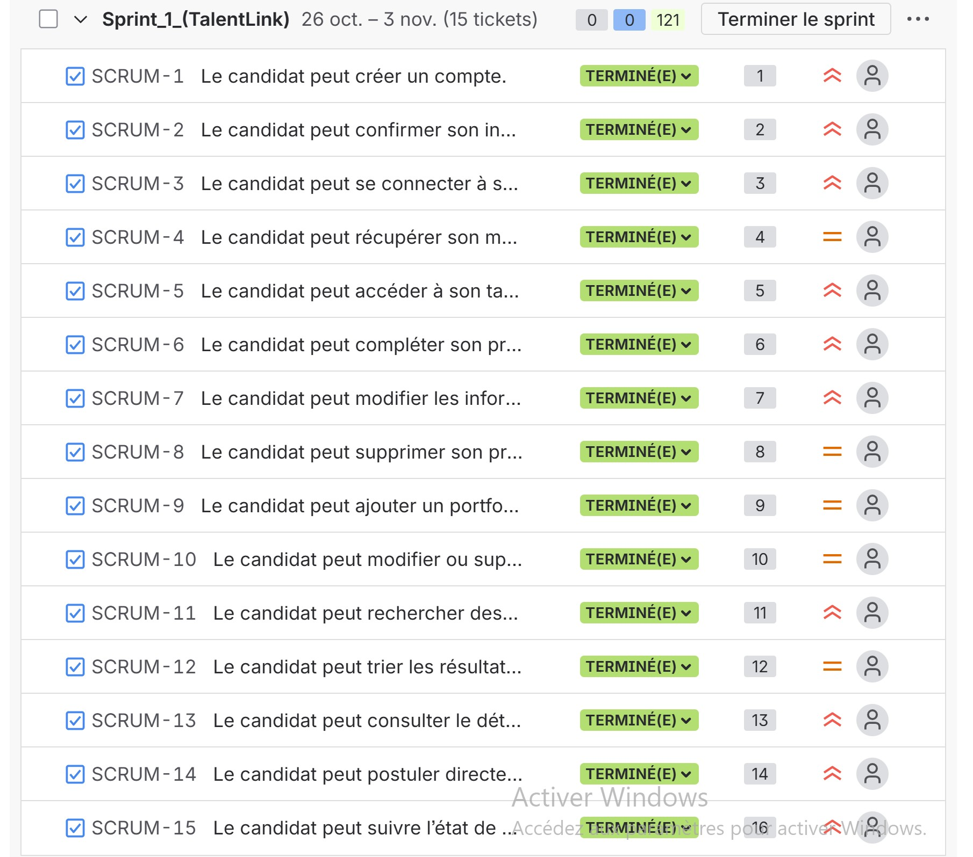

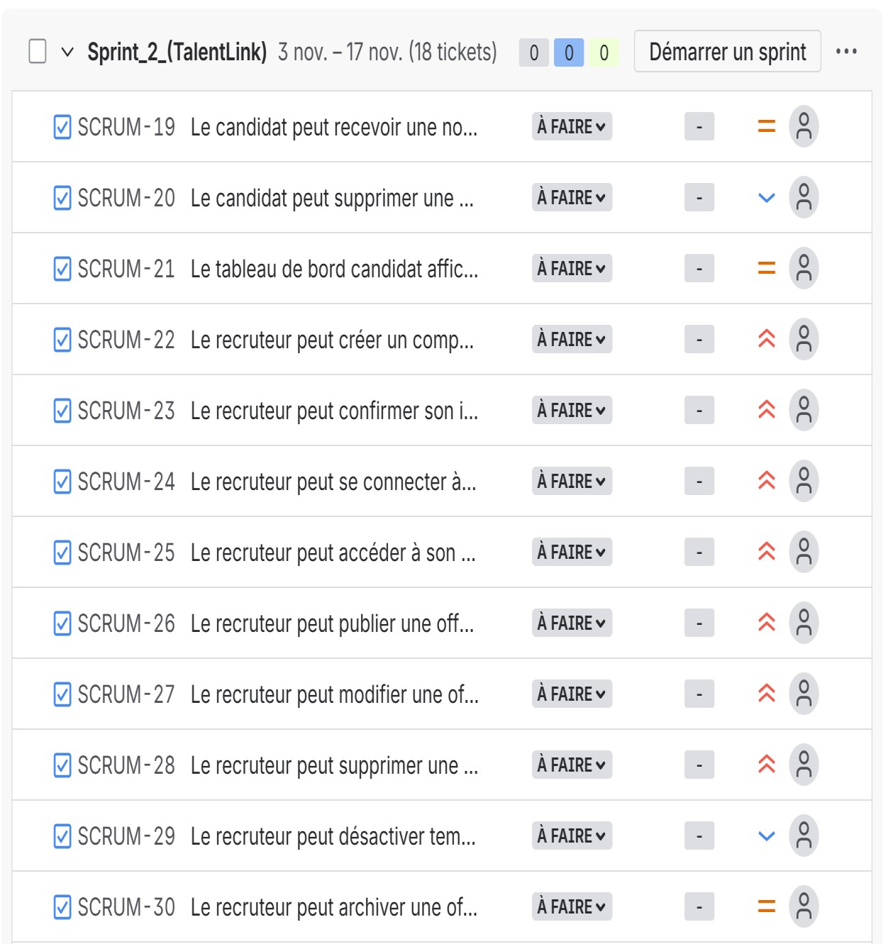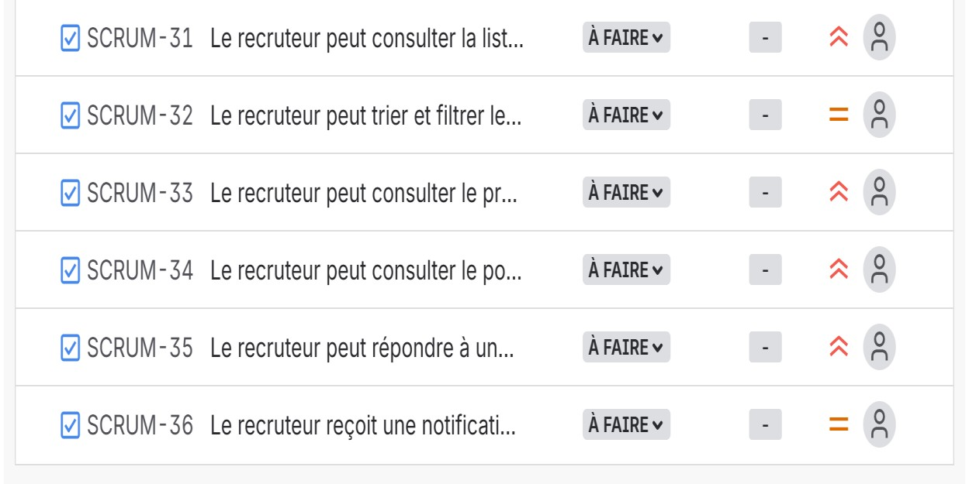
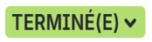

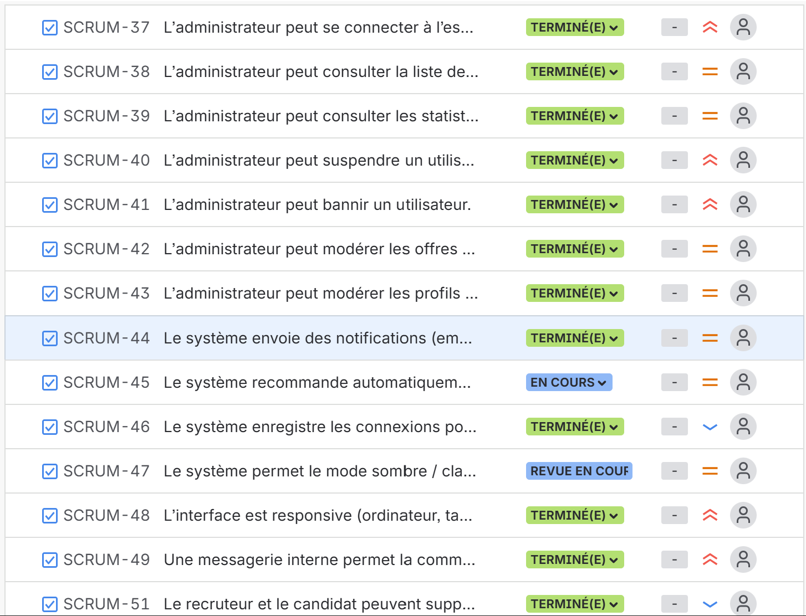

6. Sprint 3(du 17 novembre au 7 décembre)

Côté Administrateur
- US34 : L’administrateur peut se connecter à l’espace sécurisé.
- US35 : L’administrateur peut consulter la liste des utilisateurs.
- US36 : L’administrateur peut consulter les statistiques globales.
- US37 : L’administrateur peut suspendre un utilisateur.
- US38 : L’administrateur peut bannir un utilisateur.
- US39 : L’administrateur peut modérer les offres signalées.
- US40 : L’administrateur peut modérer les profils signalés.

Côté Système
- US41 : Le système envoie des notifications (email ou interne).
- US42 : Le système enregistre les connexions pour des raisons de sécurité et statistiques.
- US43 : Le système permet le mode sombre/clair.
- US44 : L’interface est responsive (ordinateur, tablette, mobile).

Messagerie interne
- US45 : Une messagerie interne permet la communication recruteur ↔ candidat.
- US46 : Le recruteur peut supprimer une conversation.
- US47 : Le candidat peut supprimer une conversation.

7. Diagrammes UML:

- 7.1 Diagramme de cas d’utilisation :

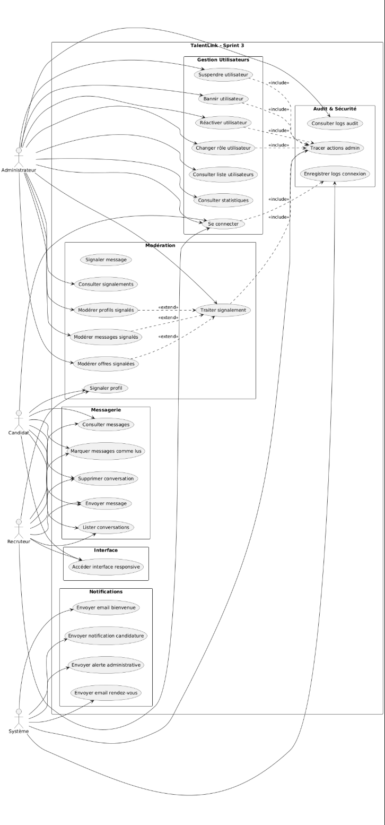
- 7.2 Diagramme de classes :

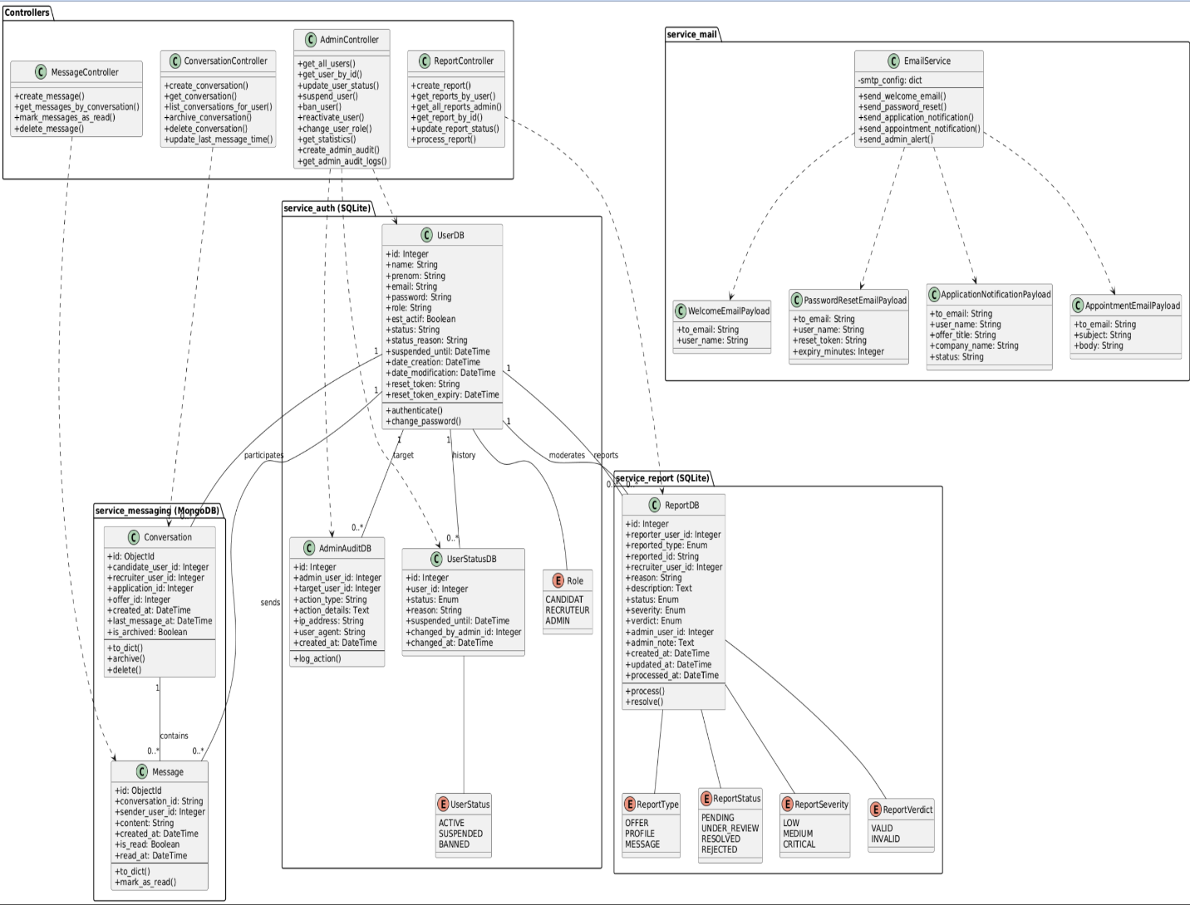

- 7.3 Diagramme de séquence :

7.3.1 Séquence : Connexion Administrateur

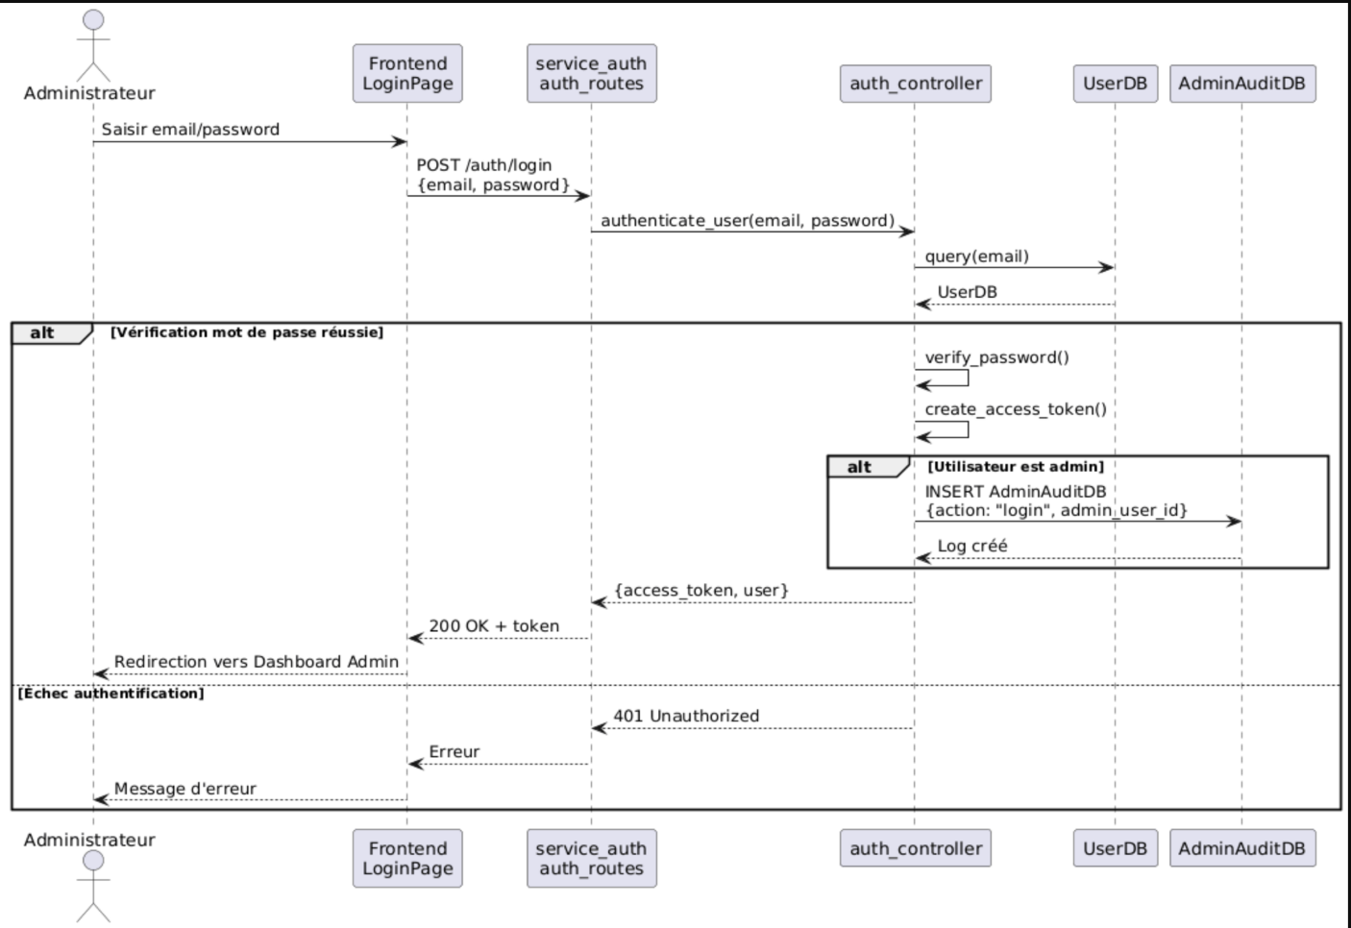

7.3.2 Séquence : Suspension d'un Utilisateur par Admin

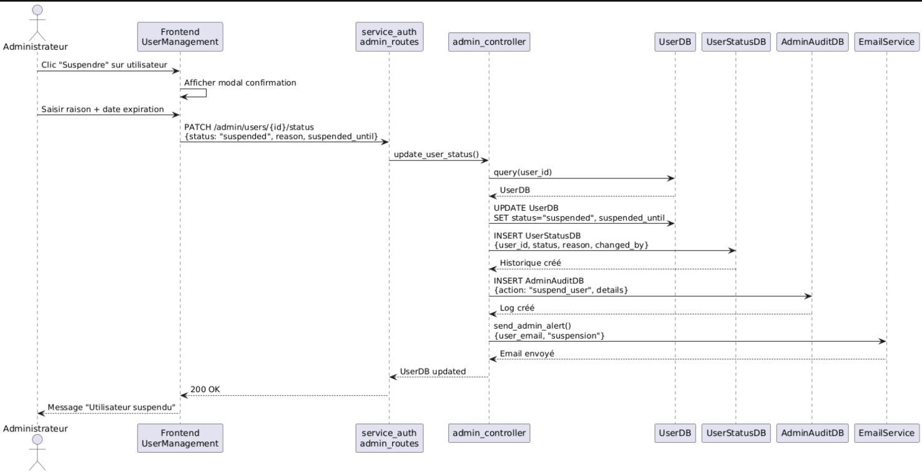

7.3.3 Séquence : Modération d'un Signalement

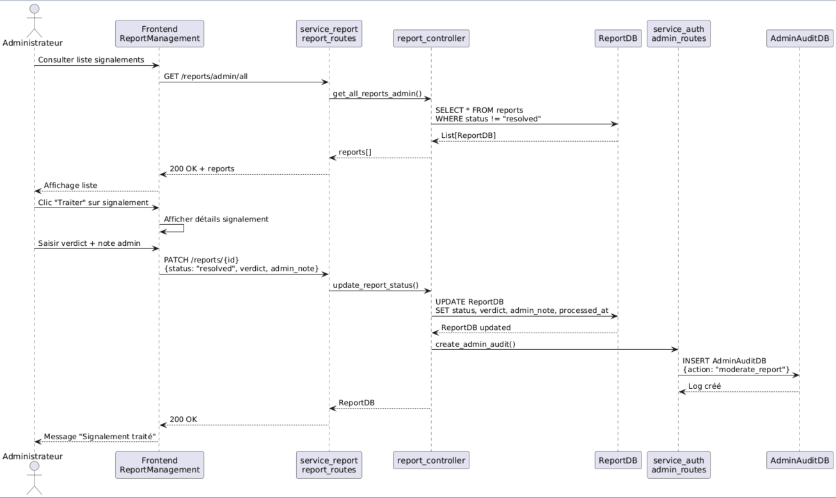
7.3.4 Séquence : Envoi de Message dans Conversation
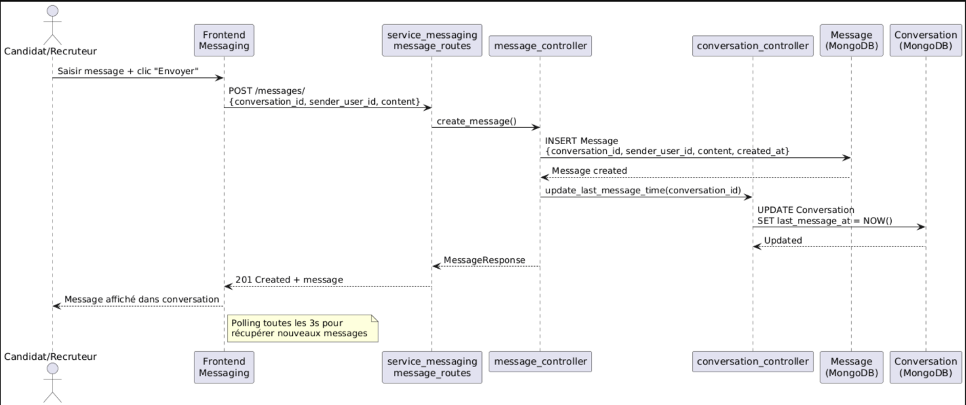

7.3.5 Séquence : Suppression de Conversation

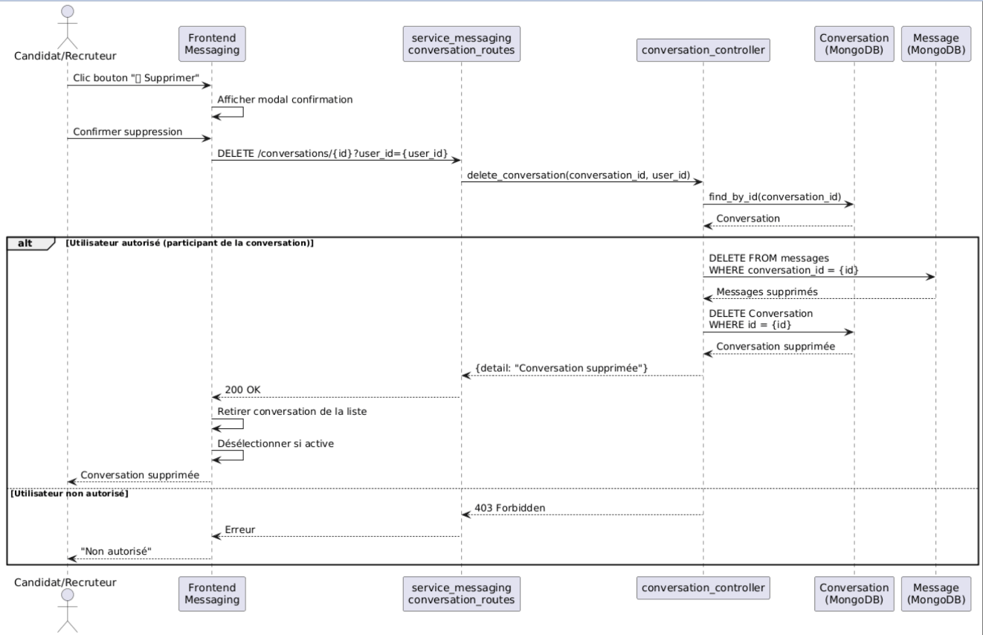

7.3.6 Séquence : Envoi de Notifications Email
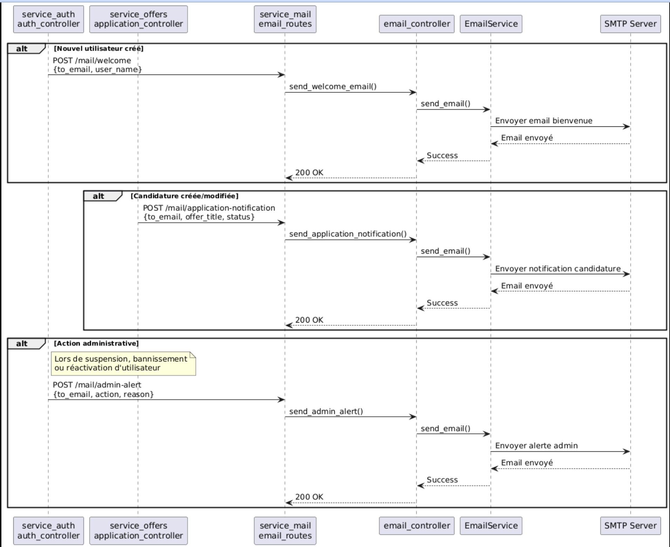

7.3.7 Séquence : Consultation des Statistiques Admin
